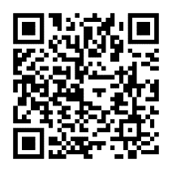
14次防 取組状況調査票
小田原労働基準監督署で策定した「第14次労働災害防止推進計画（小田原計画）」※¹においては、労働者の協力の下で事業者が実施するアウトプット指標を定め、その指標の達成に向け、署、事業者、労働者が一体となって推進していくこととしています。
つきましては、指標の達成状況の把握を通じて事業場の安全衛生管理の自主的な改善に役立てていただくため、下記にご記入いただき、ご提出いただきますようお願いします。
※¹14次防リーフレット
事業場名（任意） |  | 本票  作成日
労働者数（うちパート等非正規労働者数） | 人（ 人） | 業 種

１ |  | 転倒災害防止対策をハード、ソフト両面で実施していますか | ☐実施している | ☐実施していない
２ |  | 正社員以外の労働者への安全衛生教育を実施していますか | ☐実施している | ☐実施していない  ☐正社員のみである
３ |  | 「エイジフレンドリーガイドライン」※²に基づく高年齢労働者の安全衛生確保の取組を複数実施していますか | ☐実施している | ☐実施していない  ☐60歳以上の労働者がいない
４ |  | 外国人労働者に母国語に翻訳された教材や視聴覚教材を用いる等、分かりやすい方法で労働災害防止教育を実施していますか | ☐実施している | ☐実施していない  ☐外国人労働者がいない
該当する業種の問いに回答してください | ５ | 【陸上貨物運送事業】（荷主となる事業場含む）  「陸上貨物運送事業における荷役作業の安全対策ガイドライン」※³に基づく措置を実施していますか | ☐実施している | ☐実施していない
 | ６ | 【建設業】墜落・転落災害の防止に関するリスクアセスメントに取り組んでいますか | ☐取り組んでいる | ☐取り組んでいない
 | ７ | 【製造業】機械による「はさまれ、巻き込まれ」防止対策に取り組んでいますか | ☐取り組んでいる | ☐取り組んでいない
 | ８ | 【林業】「チェーンソーによる伐木等作業の安全に関するガイドライン」 ※⁴に基づく措置を実施していますか | ☐実施している | ☐実施していない
 | ９ | 【保健衛生業】＝病院、診療所、社会福祉施設など  介護・看護作業においてノーリフトケアを導入していますか | ☐導入している | ☐導入していない
１０ |  | 年次有給休暇の取得率※⁵は何パーセントですか（目標70％以上） | ％
１１ |  | 勤務間インターバル制度※⁶を導入していますか | ☐導入している | ☐導入していない
１２ |  | メンタルヘルス対策に取り組んでいますか | ☐取り組んでいる | ☐取り組んでいない
１３ |  | ストレスチェックを実施していますか | ☐実施している | ☐実施していない
１４ |  | 労働者に対して必要な産業保健サービス※⁷を提供していますか | ☐提供している | ☐提供していない
１５ |  | 危険性又は有害性が把握されている化学物質※⁸について、 ラベル表示を行っていますか | ☐行っている | ☐行っていない  ☐化学物質取扱いなし
１６ |  | 危険性又は有害性が把握されている化学物質について、 ＳＤＳの交付を行っていますか | ☐行っている | ☐行っていない  ☐化学物質取扱いなし
１７ |  | 危険性又は有害性が把握されている化学物質について、 リスクアセスメントを実施していますか | ☐実施している | ☐実施していない  ☐化学物質取扱いなし
１８ |  | １７のリスクアセスメント結果に基づいて、労働者の危険又は 健康障害を防止するため必要な措置を実施していますか | ☐実施している | ☐実施していない  ☐化学物質取扱いなし
１９ |  | 熱中症災害防止のために「暑さ指数（ＷＢＧＴ値）」を把握していますか | ☐把握している | ☐把握していない
※は裏面を参照してください。また、調査票の提出先、提出方法は裏面に記載しています。
各種ガイドラインについて
参考１
調査票に記載されている各種ガイドラインは、厚生労働省ホームページからダウンロードできます。
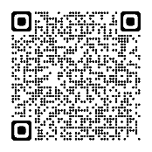
また、次の二次元バーコードから確認することもできます。
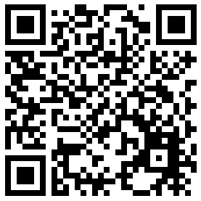
※²エイジフレンドリーガイドライン ※³陸上貨物運送事業における
（正式名称＝高年齢労働者の安全と 荷役作業の安全対策ガイド
健康確保のためのガイドライン） ライン
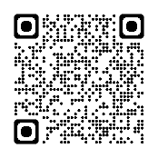
※⁴チェーンソーによる伐木等作業の
安全に関するガイドライン

安全衛生関係リーフレット

用語の解説について
労働者全体の年次有給休暇取得日数の合計
労働者全体の年次有給休暇付与日数の合計
参考２
※⁵年次有給休暇の取得率 ＝ ×100

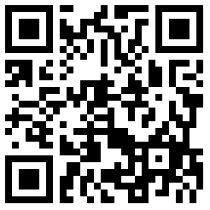
※⁶勤務間インターバル制度
一日の勤務終了後、翌日の出社までの間に、一定時間以上の休息時間
（インターバル）を確保する仕組みです。

※⁷産業保健サービス
必要な産業保健サービスの具体例は以下のとおりです。
※⁸危険性又は有害性が
把握されている
化学物質
・労働安全衛生法の健康診断結果に基づく保健指導
・健康診断で所見が認められた者や要治療者など治療・服薬・就業上
の配慮等の健康管理上の措置が必要な者に対する指導、支援、相談
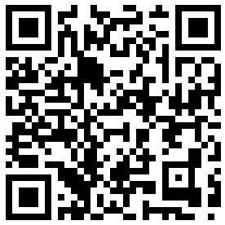
・睡眠、喫煙、飲酒等に関する健康的な生活に向けた教育や相談
・メンタルヘルス対策（ストレスチェックの実施、相談体制の整備、
職場環境改善等）
・高年齢労働者の身体能力の低下を踏まえた転倒等の予防対策
・がん、精神障害等の病気を抱える労働者の治療と仕事の両立支援
・女性の健康課題（更年期障害、月経関連の症状、疾病等）に対する配慮、支援
・化学物質等の有害物を取り扱う者に対する健康診断等の健康管理
・テレワークの増加等に伴う事業場以外の場所で就業する者に対する相談対応等の健康管理支援

小田原労働基準監督署 14次防

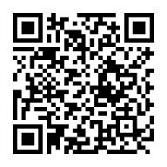
調査票の提出方法について
調査票の
インターネット上からの報告フォームはこちら
参考３
下記のいずれかの方法により、提出してください。
① 郵便で送付する ② 監督署窓口へ持参する
③ 説明会会場等で監督署職員へ提出する
④ インターネット上の報告フォームから提出する

